INFORME “EXPERIENCIA EN COMPRA Y VENTA EN 2021”
Los vendedores están más dispuestos a negociar el precio de la vivienda que antes de la pandemia

- Aumenta en 6 puntos el porcentaje de vendedores que negocian el precio en la venta de la vivienda
- Un 72% de compradores afirma que han conseguido una rebaja de hasta el 10%
- El precio es el principal impedimento a la hora de adquirir un inmueble para el 69% de los particulares
- Se reduce en 3 puntos porcentuales la dificultad para encontrar financiación y poder comprar con respecto al 2020
- Aquí se puede ver una valoración en vídeo de la Directora de Estudios de Fotocasa

Madrid, 18 de febrero 2022

Seis de cada diez compradores de vivienda han negociado su precio para adquirirla. Se trata de un dato muy similar al de 2020, cuando un 57% negociaron el coste del inmueble que iban a comprar. En el lado opuesto, en el de los vendedores, un 65% de los que han vendido su vivienda afirman haber negociado el precio (en 2020 fueron el 59%). Son unas de las principales conclusiones que se extraen del informe “Experiencia en compra y venta en 2021” realizado por Fotocasa Research.

El resultado de este proceso de acuerdo es, para el 83% de los compradores, una reducción a la baja del precio de la vivienda. Sin embargo, la proporción de bajadas en el coste del inmueble tras un proceso de negociación es algo mayor entre los vendedores: el 90% terminó modificando el precio a la baja.

Entre los compradores hay un 72% que afirma que fue de menos del 10%. Sin embargo, entre los vendedores son un 65% los que apuntan haber hecho una reducción inferior al 10%. Una cuestión relativa al proceso de negociación en la que difieren más las dos partes es la de durante cuánto tiempo se prolongaron las conversaciones. Así, un 58% de los compradores asegura que tardó menos de un mes en negociar el precio. Sin embargo, para los vendedores fue algo más largo: el 49% tardó entre uno y seis meses.

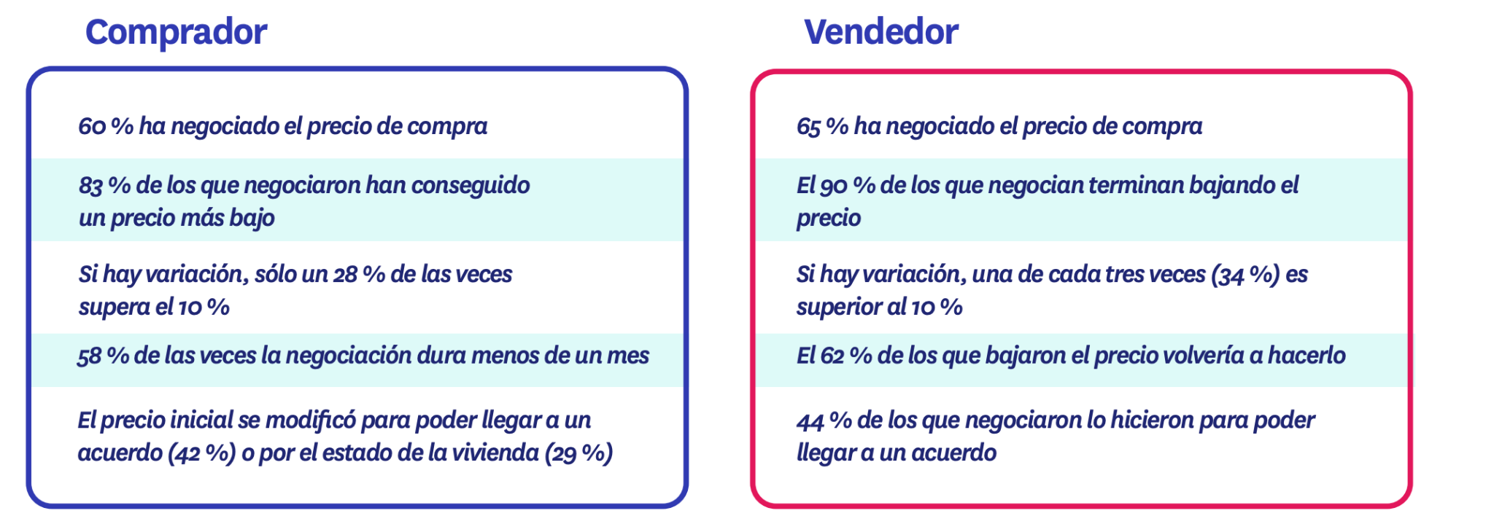

Los motivos que impulsan a negociar
Los motivos por los que, tanto oferentes como demandantes, decidieron negociar el precio es otro aspecto clave. En ambos grupos hay un motivo claramente dominante: era la única forma de llegar a un acuerdo y así lo señalan el 42% de los compradores y el 44% de los vendedores.

Pero no es la única razón. Entre los compradores también apuntan al estado de la vivienda (29%), la urgencia de alguna de las partes implicadas en el proceso (26%) o que el precio no correspondiese con la realidad del mercado (22%).

Por lo que se refiere a los vendedores, aparte de que la modificación del precio fuese la única forma de llegar a un acuerdo, hay otras cuestiones que influyeron para negociar el coste de la vivienda como el estado de la vivienda (21%) o la urgencia de alguna de las partes por cerrar la operación (20%).

“En general, todos estos datos se mantienen muy alineados con los de los años anteriores, con una ligera tendencia a una mayor negociación que la que había en 2020: más demandantes y ofertantes negociando, porcentajes de rebaja más altos por parte de los propietarios y mayor disposición a alcanzar un acuerdo. Ni es acentuado ni es permanente, simplemente es el resultado de intentar vender un inmueble en un escenario de incertidumbre como el primer año de pandemia. Aunque es muy relevante el aumento de 6 puntos de la disposición a negociar de los vendedores, un factor que puede haber dinamizado la compraventa durante el 2021”, explica María Matos, directora de Estudios y Portavoz de Fotocasa.

El precio, la gran dificultad de los compradores
La compra de una vivienda, debido a su magnitud, no siempre es un proceso sencillo. A lo largo del camino, los compradores pueden encontrarse con algunas dificultades que les compliquen o impidan completar la adquisición.

Y, en este sentido, hay una barrera que destaca por encima del resto: el precio. Para el 69 % de particulares que efectivamente ha adquirido una vivienda en los últimos doce meses el precio ha sido una dificultad.

Evaluando los datos en función de la edad de los compradores o potenciales compradores podemos ver que, pese a que el precio sea la principal dificultad en todos los tramos de edad, es más acusada entre los jóvenes.
Así, un 74% de los jóvenes de 25 a 34 años apunta este motivo. Una cifra que va decreciendo progresivamente hasta llegar al último escalón, que comprende los 55 y 75 años, donde un 52% apunta al coste de la vivienda como una dificultad.

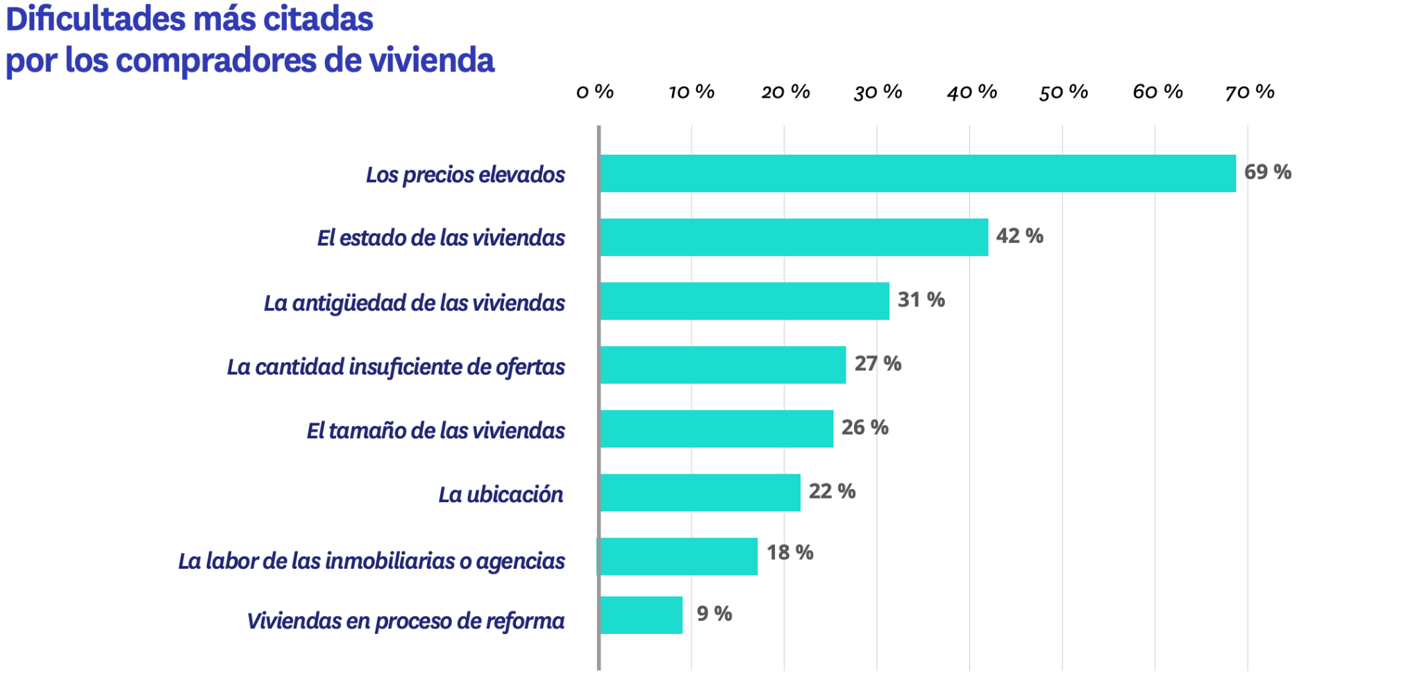

Al margen del precio, los compradores señalan otros impedimentos como el estado de las viviendas (42%), su antigüedad (31%), la cantidad insuficiente de ofertas (27%) o el tamaño de los inmuebles (26%). Todos estos porcentajes son muy similares a los registrados en 2020, justo antes de la aparición de la pandemia.

En clave territorial, se perciben de forma parecida las principales dificultades: el precio y el estado de los inmuebles. Sin embargo, en función del territorio hay algunas barreras que tienen mayor incidencia. Por ejemplo, tanto los compradores madrileños como los catalanes tienen especial dificultad por el tamaño de las viviendas. Sin embargo, en la Comunidad Valenciana la antigüedad de los inmuebles, que mencionan el 43 %, es una barrera más mencionada que en el resto de las comunidades.

La causa de las operaciones fallidas

Iniciar el proceso de compra no necesariamente es sinónimo de completarlo. De hecho, solo uno de cada cuatro particulares que ha realizado alguna acción de demanda de vivienda en el último año ha llegado a adquirir un inmueble. El resto tropiezan con barreras de todo tipo, aunque hay una que destaca por encima del resto: el precio. Concretamente, el 56 % de los demandantes que no han comprado lo atribuyen a los precios, que no encajan con su presupuesto.

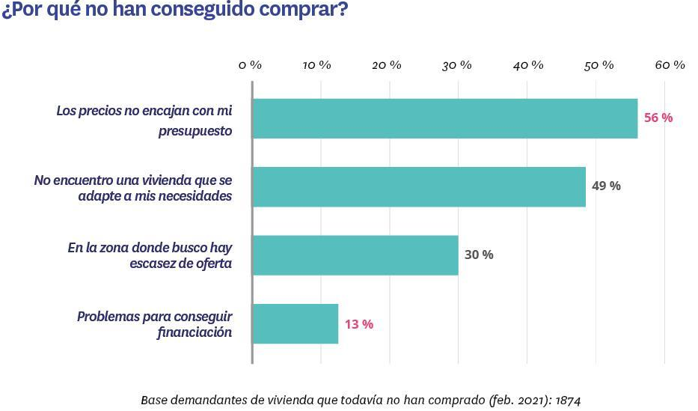

Pese a que sea un grupo muy numeroso, son menos que en 2020 los que finalmente descartan la compra por cuestiones económicas. Hace un año eran un 62% los que no compraban porque los precios no encajaban con su presupuesto, una cifra seis puntos porcentuales más alta que la de 2021.

Tras este motivo, el siguiente que tiene una mayor incidencia es el de no encontrar una vivienda que se adapte a sus necesidades. Hay un 49% de particulares mayores de 18 años que no ha conseguido comprar una vivienda en los últimos doce meses por esta razón.

Sobre el informe “Experiencia en compra y venta en 2021”

El portal inmobiliario Fotocasa ha realizado el informe “Experiencia en compra y venta en 2021” en base a un exhaustivo análisis del equipo de Bussiness Analytics de Fotocasa en colaboración con el instituto de investigación The Cocktail Analysis.
El estudio pone el foco en la experiencia de compradores y vendedores durante el proceso compraventa de vivienda. Al igual que los anteriores informes, se ha realizado sobre un panel independiente con una muestra de 5.000 personas representativas de la sociedad española y que tienen entre 18 y 75 años, a través de encuestas online que se efectuaron en el primer semestre de 2021. Error muestral: +-1,4%

Sobre Fotocasa
Portal inmobiliario que cuenta con inmuebles de segunda mano, promociones de obra nueva y viviendas de alquiler. Cada mes genera un tráfico de 34 millones de visitas (75% a través de dispositivos móviles). Mensualmente elabora el índice inmobiliario Fotocasa, un informe de referencia sobre la evolución del precio medio de la vivienda en España, tanto en venta como en alquiler.
Fotocasa pertenece a Adevinta, una empresa 100% especializada en Marketplace digitales y el único “pure player” del sector a nivel mundial. Con presencia en 12 países de Europa, América Latina y África del Norte, el conjunto de sus plataformas locales recibe un promedio de 1.500 millones de visitas cada mes.
Más información sobre Fotocasa.
En España, Adevinta, antes Schibsted Spain, es una de las principales empresas del sector tecnológico del país y un referente de transformación digital. En sus 40 años de trayectoria en el mercado español de clasificados, los negocios de Adevinta han evolucionado del papel al online hasta convertirse en el referente de Internet en sectores relevantes como inmobiliaria (Fotocasa y habitaclia), empleo (Infojobs.net), motor (coches.net y motos.net) y segunda mano (Milanuncios y vibbo). Sus más de 18 millones de usuarios al mes sitúan Adevinta entre las diez compañías con mayor audiencia de Internet en España (y la mayor empresa digital española). Adevinta cuenta en la actualidad con una plantilla de más de 1.000 empleados en España.

Toda nuestra información la puedes encontrar en nuestra Sala de Prensa.

Llorente y Cuenca Departamento Comunicación Fotocasa
Ramon Torné Anaïs López
rtorne@llorenteycuenca.com comunicacion@fotocasa.es
638 68 19 85 620 66 29 26

Fanny Merino
emerino@llorenteycuenca.com
663 35 69 75

